§ 29. Падение Западной Римской империи
Дата:
Фамилия, имя:
Класс:

№1. Закончите предложение, выбрав подходящий вариант в скобках.
Зависимого и прикрепленного к земле человека римляне называли (варваром, колоном).

№2. Соотнесите имена исторических деятелей и их характеристики.
1) Ромул Августул  2) Аларих  3) Аттила | а) Вождь, под руководством которого варварские племена готов воевали с Римом  б) Вождь многочисленных полудиких азиатских племен гуннов, нападавших на Рим  в) Последний римский император

№3. Объясните значение понятия.
Вандализм — это ________________________________________________________

№4. Начертите ленту времени и отметьте на ней даты, связанные с:
а) окончательным разделом Римской империи на Восточную и Западную;
б) разграблением Рима готами, вандалами;
в) падением Западной Римской империи.

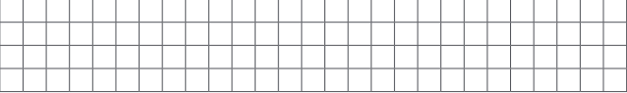

№5. Почему Римскую империю стали защищать варвары?
______________________________________________________________________________________________________________________________________________________________________________________________________________________________

